"Всестороннее развитие правильной речи"
Видимо каждую семью, где растет малыш беспокоит вопрос, как обеспечить полноценное развитие ребенка в дошкольном возрасте целом, и речевое развитие в частности.
Развитие речи ребенка начинается с самого рождения. Навыки правильной речи ребенок приобретает в семье. Все то, что делают родители для общего и речевого развития своего ребенка имеет большое значение для всей дальнейшей жизни.
Речи необходимо учить, прежде всего, путем личного примера! Ребенок должен слышать правильную, четкую речь, желательно, чтобы отец и мать разговаривали с малышом на одном, на родном языке. Очень важно, что именно, и в каком виде воспринимает слух ребенка в раннем и младшем возрасте, в наиболее благоприятные годы его жизни.
Развитие подвижности органов артикуляционного аппарата - важный шаг на пути к правильной речи.
Артикуляционная гимнастика необходима для развития правильной речи!
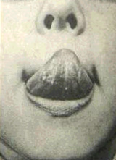
«Иголочка» «Горка» «Качели»
Сколько слов должен знать ваш ребенок?

Какое количество слов может усвоить человек? Есть ли какие-то границы, количественные показатели для каждого возрастного этапа жизни человека? Такие пределы существуют.
Словарь каждого человека делится на пассивный и активный. Активный словарь охватывает слова, которые человек не только понимает, но и повседневно пользуется ими. Пассивный словарь - это слова, которые человек понимает, но не всегда принимает. Пассивный словарь всегда больше активного.

Активный словарь малыша постоянно увеличивается, он составляет:
• до 1 года 6 месяцев - 10-15 слов;
• в конце 2 года - 300 слов;
• в конце 3 года - 1000 слов;
• в 4 года - 2 500 слов;
• в 5 лет - 3 500 слов;
• в 6 лет - 4 000 слов;
• в 7 лет - 4 500 слов.

Качественный состав словаря у детей разного возраста неодинаков. Ребенок в 5 лет очень любознательный, разговорчивый. Это способствует быстрому обогащению его активного словаря.
Родители должны постоянно пополнять словарь ребенка новыми словами, постоянно уточнять, объяснять значения слов, активизировать пассивный словарь, добиваться замены диалектизмов словами литературного языка, обогащать детскую речь образными народными выражениями.
Таблица усвоения детьми звуков речи.
Ребенок растет и развивается. Соответственно происходит развитие его речи. Основными структурными компонентами речи являются: звуковой состав, словарь и грамматический строй. Помните, что каждый ребенок - индивидуален, соответственно, общее и речевое развитие у разных детей может иметь некоторые отличия. Одни дети в возрасте 4-5 лет уже четко произносят все звуки нашей речи, а у других отмечается нарушение произношения большинства звуков. Предлагаю Вам таблицу, в которой приведен ориентировочный порядок усвоения детьми звуков нашего языка.
ВОЗРАСТ РЕБЕНКА | ЗВУКИ РЕЧИ
От 1 до 2 лет | А, В, Е, М, П, Б
От 2 до 3 лет | В, И, Ы, Т, Д, В, Ф, Г,
| К, Х, Н
От 3 до 4 лет | С, Ц
От 4 до 5 лет | Ш, Ж, Ч, Щ
От 5 до 6 лет | Л, Р

Что нужно знать родителям?
ЯЗЫК - неисчерпаемый источник умственного развития ребенка, сокровищница всех знаний. Важная роль в формировании личности ребенка, в частности развития его языка, принадлежит семье. Взрослые должны стремиться к тому, чтобы обеспечить правильное речевое развитие ребенка, начиная уже с первых месяцев его жизни. Малышей нужно учить правильно произносить звуки в словах, ставить ударение, пользоваться соответствующей интонацией, правильно дышать во время речи. Дошкольников учат согласовывать слова в предложениях в роде, числе и падежах, правильно строить предложения.У детей нужно воспитывать и общую культуру речи: умение слушать обращенную к ним речь, смотреть в глаза собеседнику, не перебивать взрослых, не вмешиваться в их разговор.
Родители ни в коем случае не должны оставаться равнодушными к речевым недостаткам своих детей!
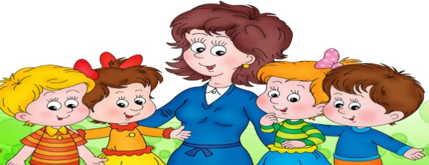
Уважаемые родители! Следите, правильно и вовремя ли развивается звуковая сторона речи у вашего ребенка!

Нарушения речи у детей 6 - летнего возраста
Речь ребенка должна быть сформированным до пяти лет.
Но часто встречаются нарушения: заикания, неправильное произношение звуков, шепелявость. Дефекты звукопроизношения обязательно приводят к ошибкам при письме.
Бывает, что ребенок умеет произносить правильно изолированный звук (напр. [ш]), но в словах пропускает его или заменяет. (Шапка - тяпка).
Иногда ребенок не может произносить звуки [ш, ж, ч, щ, г], потому что у него «пришита подъязычная уздечка», вялый язык и не может его поднять вверх. Чтобы проверить это - попросите ребенка облизать верхнюю губу.
Проблемой является и заикание.
Поэтому, уважаемые родители, не перегружайте детей в букварный период. Будьте терпеливы, не нервничайте и не подгоняйте детей. Постоянно следите за правильностью речи детей.
Чрезвычайно важно своевременно помочь ребенку в исправлении речевых недостатков. Помощником в решении этой проблемы для ваших детей станет логопед.

Учитель – логопед:
Евдокимова В.Г.

